 **REPÚBLICA BOLIVARIANA DE VENEZUELA**

**INSTITUTO UNIVERSITARIO DE TECNOLOGÍA**

**“ANTONIO JOSÉ DE SUCRE”**

**ESCUELA: INFORMATICA**

**SEDE CARACAS**

**DESARROLLO DE LAS PRÁCTICAS PROFESIONALES EN LA**

**COMPAÑÍA ANONIMA NACIONAL TELEFONOS DE VENEZUELA**

**INFORME DE PASANTÍAS PRESENTADO COMO REQUISITO**

**PARCIAL PARA OPTAR AL TÍTULO DE TÉCNICO**

**SUPERIOR EN** **INFORMATICA**

**Autor:** Francisco Rojas

**C.I:** 30.449.428

**Tutor Académico:** Edys Rondón

**C.I:** 9.318.320

**Tutor Empresarial:** Carlos Ibarra

**C.I:** 5.434.872

**Caracas, noviembre 2024**

***AGRADECIMIENTOS***

*A mis padres, Yenny Fariña y Francisco Rojas, les debo la oportunidad de ser quien soy hoy. Su amor incondicional, confianza y esfuerzo constante en mi educación han sido los pilares fundamentales de mi vida. Agradezco profundamente su paciencia y dedicación, siempre presentes en cada etapa de mi camino.*

*Extiendo mi agradecimiento a la empresa CANTV, por brindarme la oportunidad de llevar a cabo este proyecto en sus instalaciones. Su disposición ha sido esencial para alcanzar esta meta, permitiéndome crecer y desarrollarme profesionalmente.*

***Rojas Francisco***

***DEDICATORIA***

*Dedico este logro a mis padres, Yenny Fariña y Francisco Rojas, quienes con amor, paciencia y esfuerzo constante han sido mi guía y fortaleza. Su confianza en mí y su ejemplo han forjado los valores y la determinación que me impulsan a seguir adelante. Gracias por creer en mí y por brindarme las herramientas para alcanzarlos.*

***Rojas Francisco***

**ÍNDICE**

|  |  |
| --- | --- |
|  | **PÁG.** |
| **Introducción** | **5** |
| **CAPÍTULO I.**  **PRESENTACIÓN DE LA EMPRESA** | **6** |
| **1.1 Razón social de la empresa** | **6** |
| **Nombre de la Empresa** | **6** |
| **Rif|** | **6** |
| **Dirección** | **6** |
| **1.2 Misión, Visión, Objetivos y Valores de la Empresa** | **7** |
| **1.3 Funciones del departamento** | **9** |
| **1.4 Ubicación geográfica** | **9** |
| **1.3 Organigrama** | **10** |
| **CAPÍTULO II** |  |
| **DESARROLLO DE LAS ACTIVIDADES DEL PASANTE** | **11** |
| **2.1 Descripción de las actividades realizadas (Semana a Semana Día por Día).** | **12** |
| **3.CONOCIMIENTOS Y EXPERIENCIA ADQUIRIDA** | **17** |
| **4.RECOMENDACIONES** | **18** |
| **5.CONCLUSIONES** | **19** |
| **6. REFERENCIAS BIBLIOGRÁFICAS** | **20** |
| **7. ANEXOS** | **21** |
|  |  |
|  |  |
|  |  |

**INTRODUCCIÓN**

Las pasantías profesionales constituyen un requisito en el Instituto Universitario Antonio José de Sucre para optar al título de Técnico Superior Universitario en Informática. Este informe reúne las actividades realizadas y el conocimiento adquirido en Compañía Anónima Nacional Teléfonos de Venezuela (CANTV), la empresa donde se llevaron a cabo dichas pasantías. CANTV es una compañía venezolana dedicada a ofrecer servicios de telecomunicaciones, incluyendo telefonía fija, internet y soluciones de conectividad en todo el país. Su labor busca impulsar el desarrollo tecnológico de Venezuela y facilitar la comunicación entre sus ciudadanos, proporcionando a sus empleados una oportunidad de aprendizaje que fortalece su formación profesional y desempeño laboral.

Este informe incluye información detallada sobre la empresa, como su ubicación, contactos, historia, valores, misión, visión y funciones del departamento donde se realizaron las pasantías. Además, se ofrece una descripción diaria de las actividades, un cronograma semanal que abarca las ocho semanas establecidas por la institución y, al cierre, recomendaciones orientadas al crecimiento de la empresa, junto con las enseñanzas y conocimientos adquiridos de los trabajadores durante el periodo de pasantía.

**CAPÍTULO I**

**1.1 Razón Social de la empresa**

**Nombre de la empresa:** Compañía Anónima Nacional Teléfonos de Venezuela

**Rif:** J-00124134-5

**Dirección:** Av. Libertador, Edificio Nea, Urbanización Maripérez, Caracas.

**1.2 Reseña histórica**

La Compañía Anónima Nacional Teléfonos de Venezuela en lo adelante (CANTV) fue fundada en 1930 como una empresa privada bajo una concesión de servicio en Venezuela. En 1973, el Estado venezolano adquirió todas las acciones de Cantv, transformándola en una empresa pública. Sin embargo, en 1991, el Consorcio VenWorld Telecom, liderado por GTE (ahora Verizon Communications Inc.), compró el 40% de las acciones de la empresa.

El 21 de mayo de 2007, bajo la administración del entonces presidente Hugo Chávez Frías, el Gobierno de la República Bolivariana de Venezuela adquirió el 79.6% de las acciones de Cantv, sumando al 6.6% previamente en manos del Estado, lo que le otorgó un control del 86.2% del total accionario, renacionalizando la compañía.

Desde su renacionalización, Cantv ha orientado su gestión hacia una relación humanista, ética, productiva, endógena y transparente con el Estado y el pueblo, respetando la diversidad y favoreciendo la reducción de las desigualdades sociales. En línea con estos principios, Cantv ha experimentado un crecimiento significativo. Ha duplicado el número de suscriptores de telefonía fija y cuadruplicado la penetración de Internet. Además, ha introducido el servicio Cantv Televisión Satelital, ofreciendo televisión por suscripción a precios accesibles.

En cuanto a la infraestructura, desde 2007, Cantv ha desplegado cerca de 16,000 kilómetros de fibra óptica, alcanzando un total de más de 22,000 kilómetros en todo el país. También ha incrementado significativamente la instalación de Nodos de Nueva Generación (NGN), pasando de 140 a más de 1,500, mejorando considerablemente los servicios de voz y datos. En 2015, Cantv lanzó el proyecto Wi-Fi Para Todos, proporcionando Internet gratuito en espacios públicos, escuelas, universidades y centros de salud.

En 2020, Cantv implementó la tecnología GPON, mejorando la experiencia de navegación en Internet tanto para usuarios residenciales como jurídicos. Además, ha promovido la creación de Mesas Técnicas de Telecomunicaciones (MTT) para impulsar soluciones de conexión en zonas históricamente excluidas.

Los dividendos generados por Cantv desde su renacionalización han sido destinados a diversas obras y al desarrollo de la infraestructura de telecomunicaciones en Venezuela. Este enfoque ha permitido destinar importantes ingresos al Fisco Nacional, contribuyendo al desarrollo social y económico del país.

Cantv, adscrita al Ministerio del Poder Popular para Ciencia y Tecnología (Mppct), sigue siendo la empresa líder en servicios integrados de telecomunicaciones en Venezuela, con el objetivo fundamental de fomentar la inclusión social y reducir la brecha en el acceso a las tecnologías digitales.

**1.3 Misión, Visión, Objetivos y Valores de la Empresa**

**Misión**

Ser la empresa operadora y proveedora de soluciones integrales de telecomunicaciones e informática, corresponsable de la soberanía y transformación de la nación, que potencia el poder popular y la integración de la región. Su objetivo es servir con calidad, eficiencia y eficacia, con la participación protagónica del pueblo, contribuyendo a la suprema felicidad social.

**Visión**

Visión de CANTV Ser el proveedor preferido de soluciones integrales de telecomunicación de Venezuela, y satisfacer plenamente las necesidades específicas de nuestros clientes, siempre bajo exigentes patrones de ética y rentabilidad.

**Objetivos**

1. Ser el proveedor preferido de soluciones integrales de telecomunicaciones en el mercado, defendiendo la marca y el cliente.
2. Aplicar la tecnología para responder oportunamente a las necesidades y requerimientos del mercado.
3. Crear y mantener ventajas competitivas mediante el manejo de la información de nuestra base de clientes.
4. Crear y mantener ventajas competitivas basadas en la calidad de los recursos humanos y servicios.

**Valores**

|  |  |
| --- | --- |
| 1. Eficiencia 2. Igualdad 3. Participación protagónica 4. Esfuerzo colectivo 5. Honestidad 6. Solidaridad 7. Vocación de servicio 8. Ética socialista 9. Responsabilidad 10. Probidad | 1. Decoro 2. Lealtad institucional 3. Disciplina 4. Eficacia 5. Celeridad 6. Pulcritud 7. Amor |

**Funciones del departamento**

|  |  |
| --- | --- |
| 1. Gestionar y provisionar números no geográficos. 2. Administrar plataformas de red inteligente. 3. Desarrollar y mantener plataformas de red inteligente. | 1. Desarrollar, administrar y mantener aplicaciones de apoyo a la gestión de la red inteligente. 2. Coordinar y gestionar los números no geográficos en procesos electorales del CNE. |

**Figura 1 Ubicación geográfica**

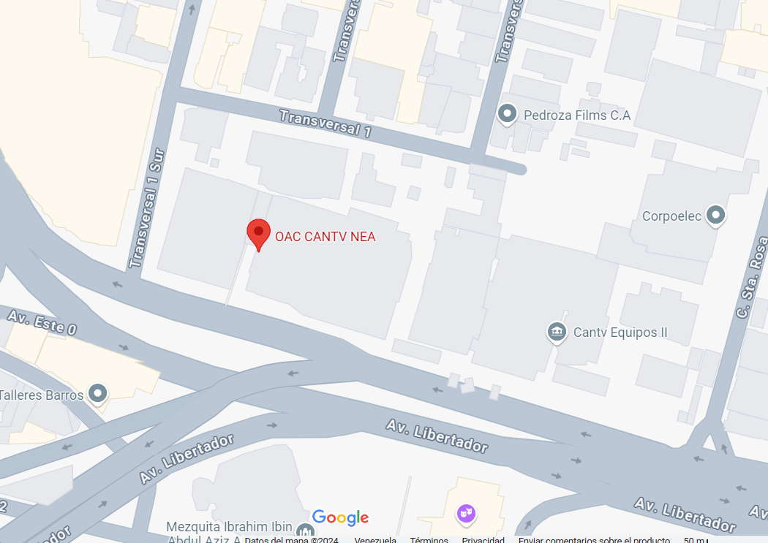

**Fuente:** Rojas Francisco. (2024)

**Figura 2 Organigrama**

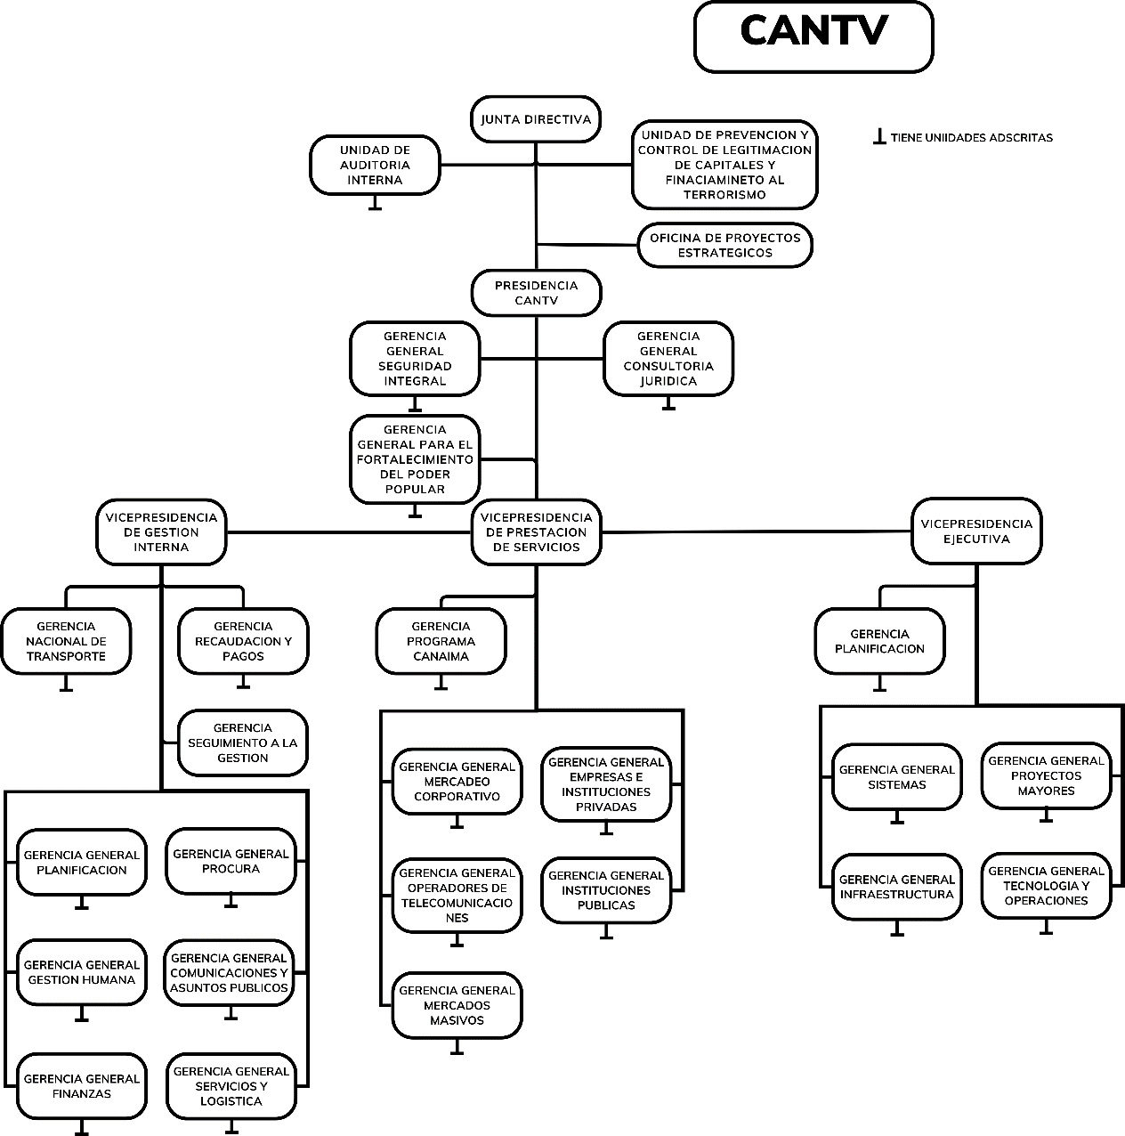

**Fuente:** Rojas Francisco. (2024)

**CAPÍTULO II**

**Desarrollo de las actividades del pasante**

**Cronograma**

|  |  |  |  |  |  |  |  |  |
| --- | --- | --- | --- | --- | --- | --- | --- | --- |
| **ACTIVIDADES** | **SEMANAS** | | | | | | | |
| **1** | **2** | **3** | **4** | **5** | **6** | **7** | **8** |
| Inducción al entorno de trabajo |  |  |  |  |  |  |  |  |
| Instalación del entorno de desarrollo Linux. |  |  |  |  |  |  |  |  |
| Programación de la página web de órdenes de servicio. |  |  |  |  |  |  |  |  |
| Diseño de la página web de órdenes de servicio. |  |  |  |  |  |  |  |  |
| Tutorías académicas con la profesora Edys Rondón. |  |  |  |  |  |  |  |  |
| configuración del entorno Linux. |  |  |  |  |  |  |  |  |
| Redacción de la documentación técnica. |  |  |  |  |  |  |  |  |
| Pruebas y validación del prototipo sistema. |  |  |  |  |  |  |  |  |
| Implementación del prototipo de la página web de órdenes de servicio |  |  |  |  |  |  |  |  |
| Revisión de informe final . |  |  |  |  |  |  |  |  |

**Practicante**: Francisco Rojas. **Especialidad:** Informática.

**Tutor Empresarial:** Carlos Ibarra. **Firma**:

**Tutor Académico**: Edys Rondón. **Firma**:

**Nombre de la empresa:** Compañía Anónima Nacional Teléfonos de Venezuela.

**Área de prácticas**: Departamento de Red Inteligente.

**Trabajo asignado:** Pasante de Informática.

**CAPITULO II**

**2.1 Descripción de las actividades Realizadas (Semana a Semana, día por día)**

**Semana 1 (Del 23-09-2024 al 27-09-2024)**

**Día 23-09-2024:** Inducción de la presentación de los miembros del equipo y explicaron las funciones debo realizar.

**Dia 24-09-2024:** Diagnosticodel estado actual de la página alojada en el servidor riweb y las tablas de la base de datos del sistema, así como el servidor CRISEP03 y su instalación de XAMPP.

**Día 25-09-2024:** Instalación de copia de la distribución de Linux igual a la que tiene el servidor CRISEP03 donde se alojara la página, que en este caso es "SUSE Linux Enterprise 12 SP5", en el servidor que se me asignó, y realicé las configuraciones iniciales correspondientes.

**Día 26-09-2024:** Desglosé de los requisitos para el proyecto, tanto para el servidor como para la aplicación, y diseñé el diagrama de la base de datos.

**Día 27-09-2024:** Creación y configuración las rutas, controladores, modelos, políticas y vistas necesarios para la gestión del registro e inicio de sesión con credenciales en la aplicación ORDENRI, conforme a las indicaciones recibidas

para el desarrollo de mi trabajo de grado.

**Semana 2 (Del 30-09-2024 al 4-10-2024)**

**Día 30-09-2024:** Programación de las tablas para las órdenes de servicio, estableciendo sus relaciones, así como las tablas correspondientes a los tipos de órdenes, estados y áreas resolutivas. Configuración de la tabla de usuarios para que se integrara con las diferentes tablas y creé los modelos, rutas y controladores necesarios para cada una de ellas.

**Día 01-09-2024:** Programación de las diversas relaciones para que los datos de los modelos de tipo de órdenes, estados y áreas resolutivas se vinculen correctamente con las órdenes correspondientes. Además, se diseñó vistas de prueba para enviar y mostrar los datos de las órdenes.

**Día 02-10-2024:** Programación de las rutas para el listado, creación, actualización y eliminación de las distintas órdenes, vinculando cada función a los controladores correspondientes. También, diseñé y programé las vistas preliminares para todas las funcionalidades.

**Día 03-10-2024:** Diseño y Programación la primera versión del panel, realizando la configuración en el controlador principal para enviar las métricas de conteo de órdenes por tipo y mostrarlas en el panel. Al mismo tiempo, se implementó una interfaz de usuario responsiva para la aplicación, que incluye la barra de navegación y el header donde se muestra en que página esta.

**Día 04-10-2024:** Programación de la API para transmitir las métricas al panel y se desarrolló el JavaScript necesario para recibir estos datos mediante una solicitud fetch. Posteriormente, los datos se cargan en las tablas de estadísticas, donde se visualizarán de manera adecuada.

**Semana 3 (Del 07-10-2024 al 11-10-2024)**

**Día 7-10-2024:** información para utilizar el programa Inkscape y diseñé el logo y el pie de página en formato SVG para la aplicación. Conjuntamente, se programó las distintas rutas necesarias para gestionar el control de usuarios como administrador.

**Día 08-10-2024:** Programación de los diferentes middlewares de seguridad para restringir el acceso de los clientes a páginas no autorizadas. Igualmente, se implementó la funcionalidad y la página de error 404 para cuando no se encuentra una página. También se desarrolló un middleware para verificar si un usuario es administrador y otro para comprobar si una orden no existe, redirigiendo a la página 404 en ese caso.

**Día 09-10-2024:** Se agregaron a la tabla de usuarios los campos necesarios para indicar si un usuario está bloqueado o conectado. Programación de los controladores para la gestión de usuarios, incluyendo las funcionalidades de eliminación, bloqueo, desbloqueo y reinicio de contraseñas. Asimismo, diseño de las vistas para gestionar estas acciones, y desarrollé el JavaScript para la selección de usuarios dentro de la tabla en la vista de gestión de usuarios.

**Día 10-10-2024:** Reparación del código de la aplicación para asegurar que, al eliminar un usuario, no se generen problemas al indexar las relaciones. Además, codifiqué las vistas de manera que, cuando un usuario no exista, se muestre el nombre del último usuario guardado en un campo que fue agregado a la tabla.

**Día 11-10-2024:** Instalación del servidor NGINX y pruebas de funcionalidad con la aplicación ORDENRI agregándole un certificado SSL, y se programó los botones desplegables para la Barra de navegación.

**Semana 4 (Del 14-10-2024 al 18-10-2024)**

**Día 12-10-2024:** Refactorización de todas las vistas utilizadas para las órdenes de servicio, optimizando su estructura y diseño. Además, se programaron un filtro en la vista de gestión de usuarios que permite realizar búsquedas eficientes de usuarios.

**Día 13-10-2024:** Se reinstalo el SUSE Linux Enterprise 12 SP5, con todo el repositorio debido a problemas con el kernel.

**Día 14-10-2024:** Diseño y programación del filtro de para las ordenes de servicio en la página principal y refactorice los controladores de las órdenes y usuarios para acoplarse con la nueva estructura de la base de datos.

**Día 15-10-2024:** Programación de las vistas e interacciones para el administrador que gestiona los usuarios de la página. Además, se cambió el flujo de trabajo de las ordenes de trabajo, para que el analista solo pueda ver las ordenes que estén hechas para su grupo.

**Día 16-10-2024:** Se comenzó a redactar la documentación del api para las métricas de las órdenes y la documentación general del proyecto.

**Semana 5 (Del 21-10-2024 al 25-10-2024)**

**Dia 21-10-2024:** Resolución de un problema con los archivos del programa y recuperación del repositorio limpiando 12000 archivos de cache.

**Día 22-10-2024:** Programación de los controladores, vistas y rutas para un apartado de la página para consultar las ordenes que ya han sido finalizadas.

**Día 23-10-2024:** Programación de un filtro para la página principal de las órdenes y refactorización de la tabla donde se muestran las órdenes para volverá un componente reutilizable.

**Dia 24-10-2024:** Reinstalación de NGINX, Perl, PHP y XAMPP para poder montar una prueba del servidor de laravel.

**Dia 25-10-2024:** Instalación de php-fpm para poder montar laravel en NGINX.

**Semana 6 (Del 28-10-2024 al 01-11-2024)**

**Dia 28-10-2024:** programación del flujo de trabajo del analista.

**Dia 29-10-2024:** Programación de una vista para consultas a las ordenes ya finalizadas, con sus controladores y rutas.

**Dia 30-10-2024:** Cambio de la barra de navegación en la parte superior de la página a una barra de navegación lateral, programación de las vistas que se enviaran por correo.

**Dia 31-10-2024:** Reunión en la que se habló sobre el progreso del proyecto y los planes a futuro.

**Dia 01-11-2024:** Reestructuración de la página para agregar que los usuarios tipo analista puedan agregar ordenes, y preparación de los paquetes necesarios para levantar crisep03.

**Semana 7 (04-11-2024 al 08-11-2024)**

**04-11-2024:** Reestructuración de la interfaz principal para que los componentes no se sobrepongan.

**04-11-2024:** Creación de la documentación necesaria para la instalación de los componentes en el servidor CRISEP03

**05-11-2024:** Reinstalación del entorno de desarrollo y con figuración del sistema para que sea compatible con navegadores antiguos.

**06-11-2024:** Preparación de los paquetes y componentes necesarios para la instalación del servidor NGINX y el prototipo de la página web de ordenes de servicio en el servidor CRISEP03

**07-11-2024:** Instalación de todos los componentes y paquetes necesarios para el correcto funcionamiento del servidor CRISEP03 y el NGINX para servir el

prototipo de la página web de ordenes de servicio.

**Semana 8 (11-11-2024 al 15-11-2024)**

**11-11-2024:** Configuración de las rutas del servidor NGINX en el CRISEP03 y arreglar el problema de configuración de los archivos MIMES.TYPE en el servidor.

**12-11-2024**: Reestructuración del log in y registro para funcionar por ID en vez de por el correo, cambiando las vistas, controladores y tablas.

**13-11-2024:** Configuración del prototipo para poder enviar correos de restablecimiento de contraseña, creando y programando los controladores y vistas necesarios .

**14-11-2024:** Preparación del prototipo del sistema de gestión de ordenes de servicio para el entorno de producción en el servidor CRISEP03 y configuración del rsync entre el archivo de ordeneri(prototipo de la página) entre el servidor de desarrollo y el de producción.

**15-11-2024:** Pruebas de funcionalidad en el servidor CRISEP03 de la página de ordenes de servicio.

**Conocimientos y experiencias adquiridas**

Durante el tiempo que realicé mis pasantías en la Compañía Anónima Nacional Teléfonos de Venezuela (CANTV), tuve la oportunidad de ampliar mis conocimientos en diversas áreas clave para mi desarrollo profesional. Cada tarea asignada exigió un alto nivel de dedicación, lo que me motivó a superar mis propios límites y a aprender nuevas formas de abordar y resolver problemas. Esta experiencia me ha proporcionado valiosas habilidades y conocimientos que, sin duda, contribuirán a mi crecimiento profesional en el futuro.

Durante mis pasantías, he tenido la oportunidad de adquirir una amplia gama de conocimientos técnicos que abarcan diversas áreas esenciales para el desarrollo profesional. Entre estos, se incluye la configuración de servidores en entornos de desarrollo y producción, la administración y optimización de redes y rutas, y la configuración de servidores proxy y NGINX para gestionar flujos de tráfico HTTP y HTTPS. Además, he trabajado con tecnologías como Laravel para el desarrollo de aplicaciones web, y he profundizado en el maquetado web utilizando herramientas modernas de diseño y desarrollo front-end.

También he obtenido experiencia en la implementación de bases de datos, la gestión de sistemas de control de versiones (como Git), y la integración de soluciones de seguridad en infraestructuras tecnológicas. Asimismo, he trabajado con servidores profesionales, lo que me ha permitido adquirir habilidades en la administración de sistemas y en la resolución de problemas en entornos de alto rendimiento. Todo esto ha fortalecido mis competencias técnicas y me ha preparado para enfrentar desafíos más complejos en el ámbito profesional.

**Recomendaciones**

Tras haber completado mis ocho semanas de pasantía y tutorías, puedo ofrecer algunas recomendaciones tanto para la empresa Compañía Anónima Nacional Teléfonos de Venezuela (CANTV) como para el Instituto Universitario de Tecnología “Antonio José de Sucre”.

Para la empresa, sugiero continuar con la mejora de sus sistemas y la actualización de sus equipos informáticos. Esto no solo optimizaría la eficiencia operativa, sino que también permitiría estar al día con las últimas tecnologías y garantizaría un mejor desempeño en sus procesos.

En cuanto al Instituto, considero importante ampliar el equipo del departamento encargado de las pasantías, con el fin de distribuir mejor la carga de trabajo y mejorar la gestión de la información relacionada. Además, propongo la creación de un programa de inducción más estructurado, que permita a los estudiantes llegar al semestre con una comprensión más clara y completa de las tareas y responsabilidades que deben asumir, evitando así la sobrecarga de información de última hora.

**Conclusiones**

Durante las ocho semanas del período de prácticas, el estudiante pudo completar con éxito todas las tareas asignadas. Esta experiencia, que marcó sus primeros pasos en el ámbito laboral, le permitió no solo aprender conceptos técnicos, sino también asumir responsabilidades clave, como la administración y configuración adecuada de los servidores. Este desafío le brindó una oportunidad única de aplicar sus conocimientos en un entorno real, lo que favoreció su crecimiento tanto profesional como personal.

El entorno de trabajo contribuyó significativamente a su adaptación al sistema laboral, mientras desarrollaba habilidades cruciales para su futura carrera en desarrollo web y gestión de servidores. Cada actividad fue realizada con dedicación, y el estudiante cumplió con cada objetivo de manera eficiente y responsable. Como resultado, se alcanzó el propósito de aprender, contribuir al equipo y cumplir con los requisitos académicos de la carrera en informática.

**Referencias bibliográficas**

Pagina web en línea Google Maps: <https://www.bing.com/maps?mepi=106%7ELocal%7EUnknown%7EMap_Image&ty=18&q=Cantv%2C+9+de+Diciembre.&ss=ypid.YN8193x13297082805555965760&segment=Local&ppois=10.474616050720215_-66.94583129882812_Cantv%2C+9+de+Diciembre._YN8193x13297082805555965760%7E&cp=10.49875%7E-66.879896&lvl=16.4&v=2&sV=1&FORM=MPSRPL>

Pagina web en línea: <https://www.cantv.com.ve/la-empresa/>

Instituto Universitario de Tecnología “Antonio José de Sucre”, Sede Caracas. Manual de trabajo. 2022. Instructivo para la elaboración y presentación de informe de las Prácticas Profesionales.

**Anexos**

**´Figura 3 Instalación y configuración del entorno de desarrollo con SUSE Linux Enterprise 12SP5**

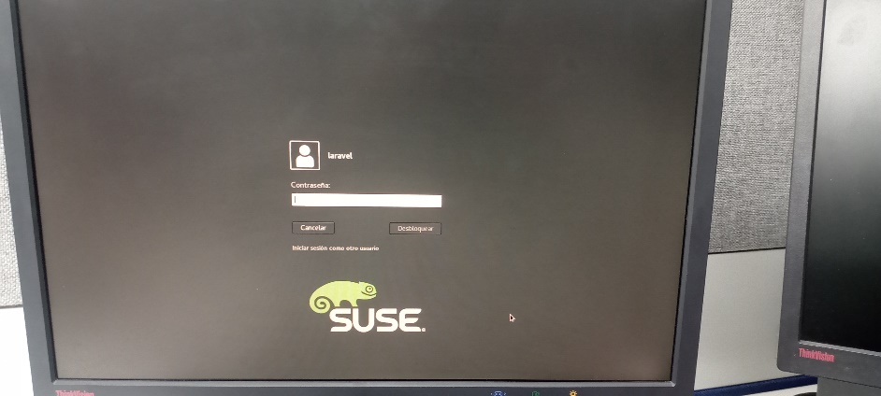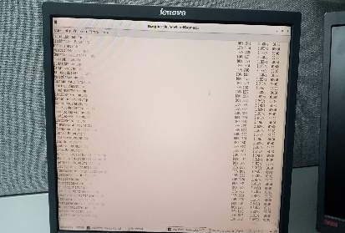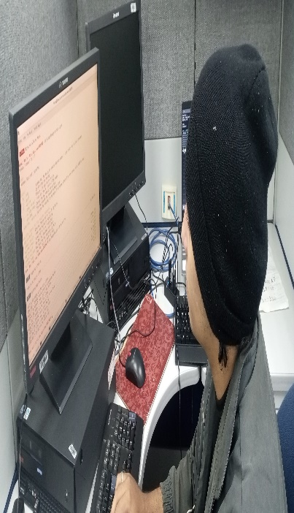

**Fuente:** Francisco Rojas (2024)

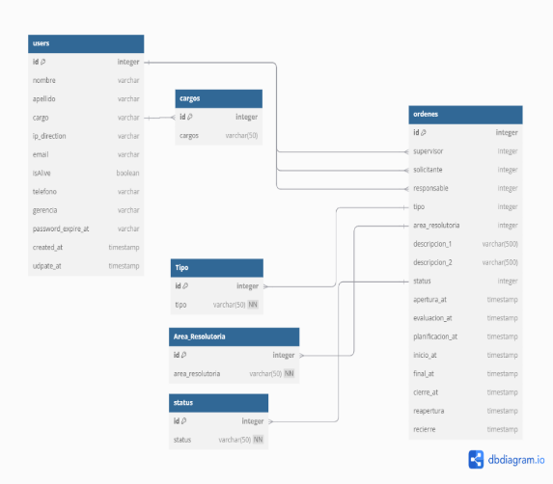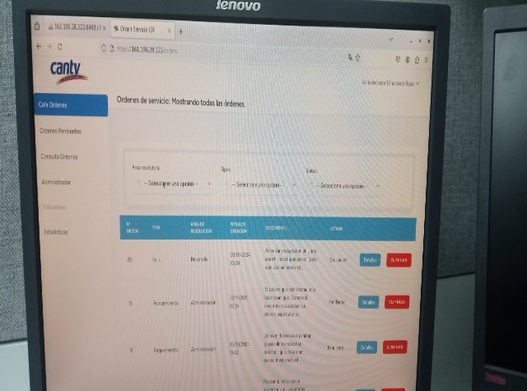**Figura 4 Estructura de la base de datos y Pagina principal de la web**

**Fuente:** Francisco Rojas (2024)

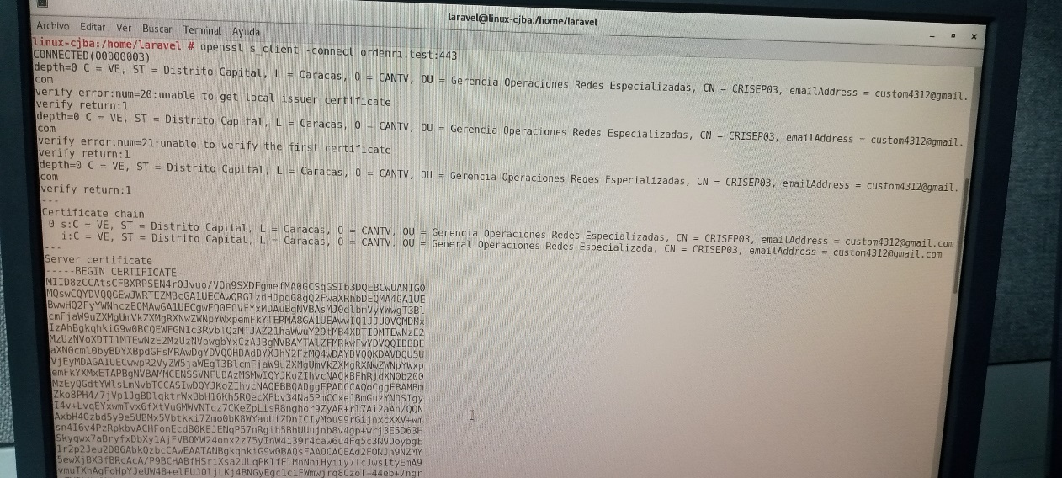**Figura 5 Página principal de administración de usuario y la configuración del NGINX en el servidor con SSL**

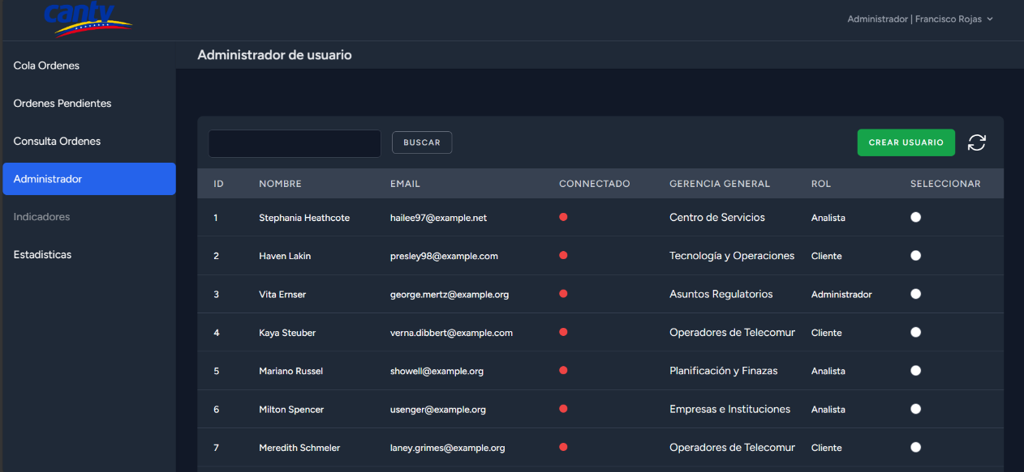

**Fuente:** Francisco Rojas (2024)

**Figura 6 Programación y diseño del prototipo de la página web de gestión de ordenes de servicio para GORE/CRI**

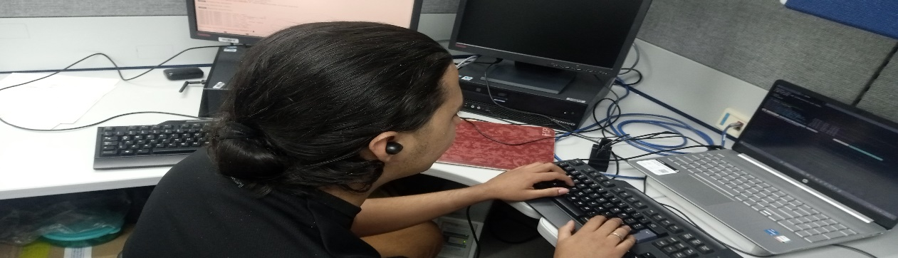

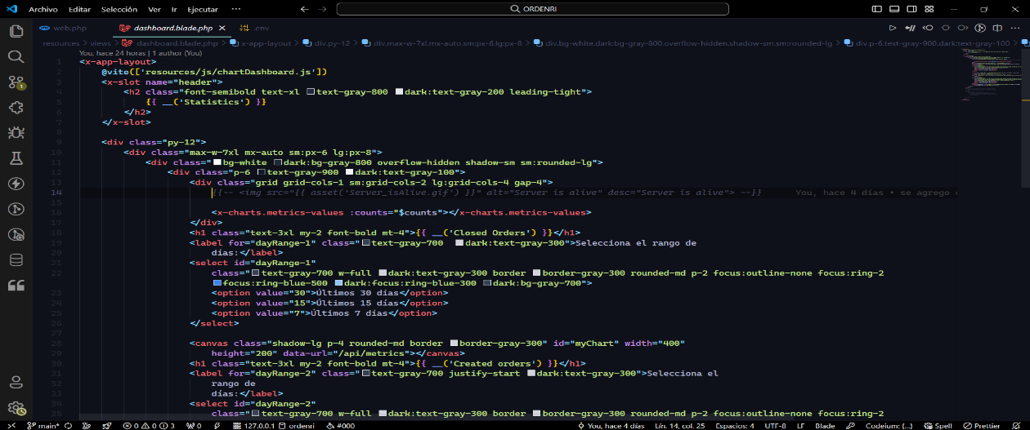**Fuente:** Francisco Rojas(2024)

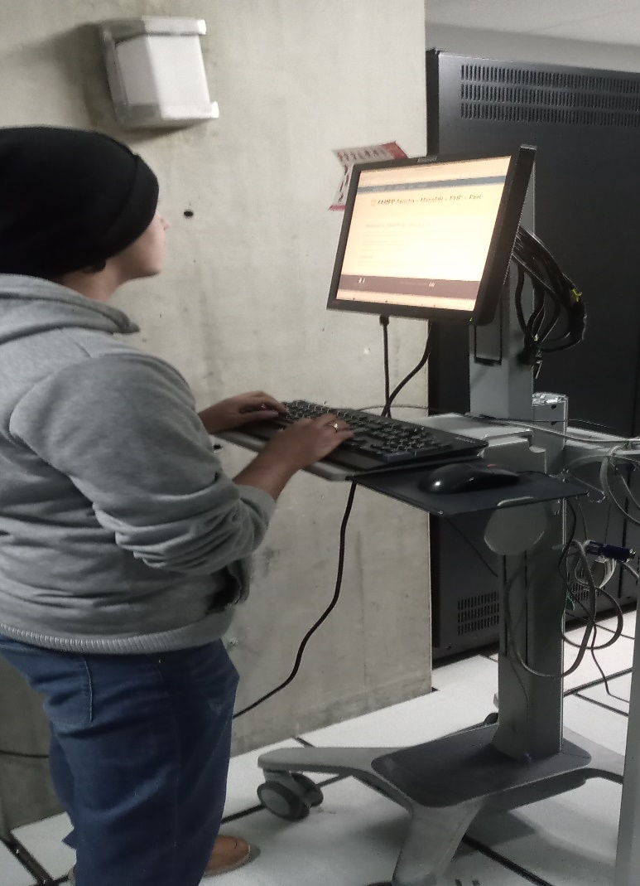**Figura 7 Configuración del servidor de producción CRISEP03**

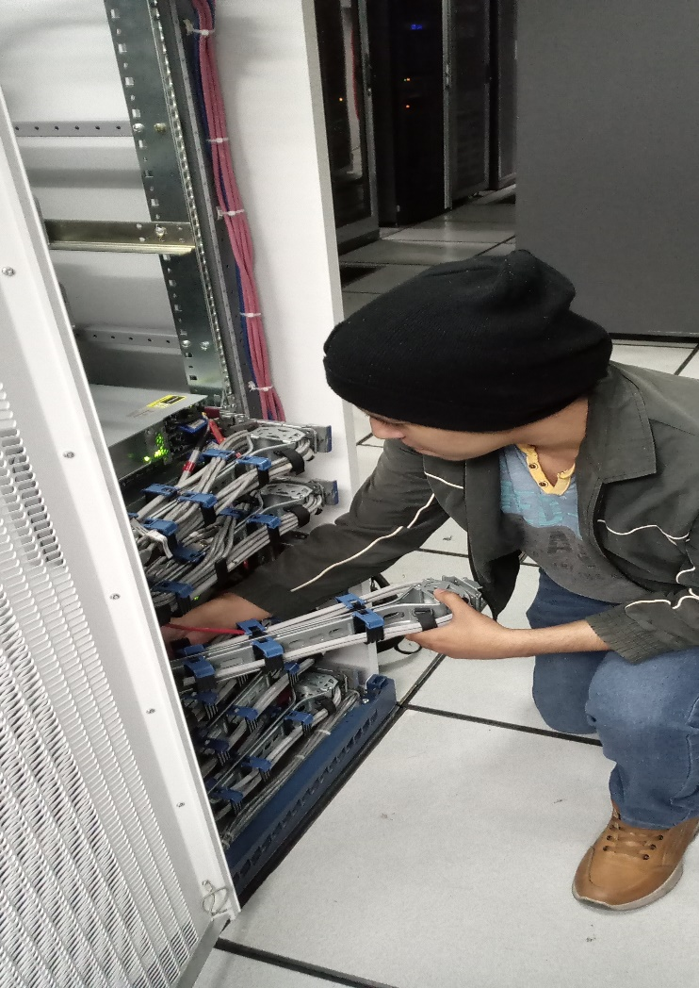

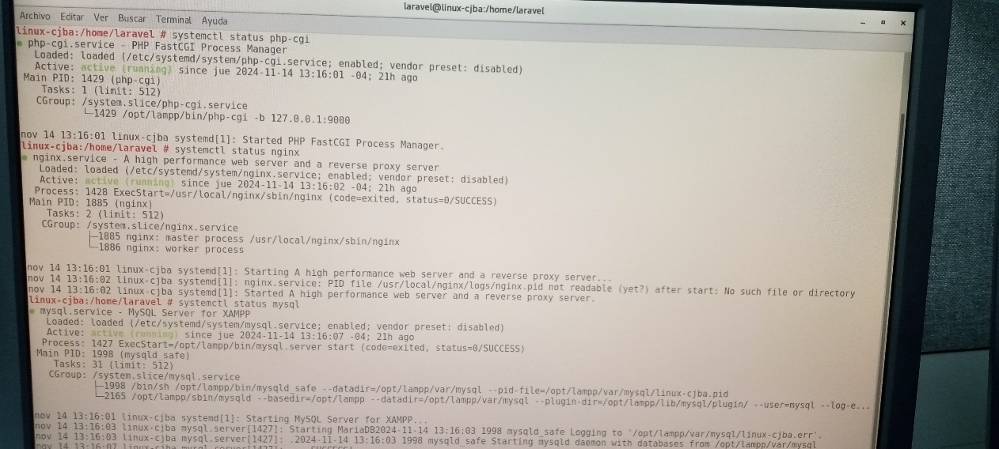

**Fuente:** Francisco Rojas (2024)